CÔNG TÁC TUYÊN TRUYỀN PHÒNG CHỐNG
DỊCH BỆNH COVID-19

“Có sức khỏe là có tất cả, không sức khỏe là không có gì” - câu nói đó như một lời nhắc nhở với mỗi người chúng ta sức khỏe là thứ đáng quý nhất.
Trước tình hình dịch bệnh Covid-19 tại Việt Nam những ngày qua đang diễn biến phức tạp, đã xuất hiện các ổ dịch lớn tại tỉnh Hải Dương, tỉnh Quảng Ninh với chủng vi rút biến thể mới có tốc độ lây lan nhanh và hiện nay đã lây lan sang các tỉnh thành như Hà Nội, Bắc Ninh, Hải Phòng với nhiều ca dương tính với Covid-19.
Thực hiện Chỉ thị số 05/CT-TTg ngày 28/01/2021 của Thủ tướng Chính phủ về một số biện pháp cấp bách phòng, chống dịch Covid-19 và Công điện số 02/CĐ-UBND hồi 23h ngày 28/1/2021 của Chủ tịch UBND Thành phố Hà Nội.
Thực hiện công văn 263/UBND-YT ngày 28/01/2021 của UBND quận Hà Đông về việc tiếp tục tăng cường triển khai các biện pháp phòng, chống dịch Covid-19 trên địa bàn quận Hà Đông.
Thực hiện Công văn số 357/SGD&ĐT-CTTT ngày 31/01/2021 của Sở Giáo dục và đào tạo Thành phố Hà Nội về việc thông báo cho học sinh nghỉ học nhằm đảm bảo công tác phòng, chống dịch bệnh Covid-19. Theo văn bản chỉ đạo trẻ em, học sinh các trường học, các cơ sở giáo dục trên đại bàn Thành phố Hà Nội được nghỉ học từ ngày 31/01/2021 đến hết ngày 07/02/2021 để phòng chống dịch Covid-19.
Thực hiện Kế hoạch số 100/PGDĐT về việc tiếp tục tăng cường triển khai các biện pháp phòng, chống dịch Covid-19.
Trường mầm non Sơn Ca triển khai thực hiện những nội dung sau:
1. Tiếp tục tăng cường công tác tuyên truyền, vận động cán bộ, giáo viên, nhân viên, học sinh trong việc phòng chống dịch bệnh theo hướng dẫn của Bộ Y tế về thực hiện thông điệp 5K (Khẩu trang - khử khuẩn - khoảng cách - không tụ tập - khai báo y tế).
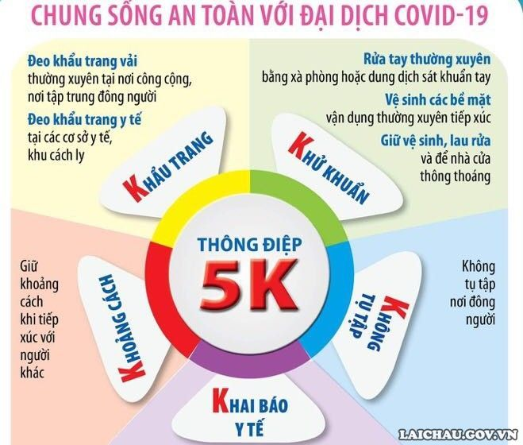

2. Đôn đốc, kiểm tra, chỉ đạo cán bộ, giáo viên, nhân viên và học sinh thực hiện khai báo sức khỏe y tế trung thực theo hướng dẫn của Bộ Y tế trong công tác phòng, chống dịch Covid-19.
3. Nghiêm túc chấp hành các biện pháp phòng, chống dịch Covid-19 theo hướng dẫn của chính quyền địa phương nơi cư trú. Chỉ đạo giáo viên các nhóm, lớp thường xuyên liên hệ với gia đình, cập nhật, nắm bắt thông tin về tình hình sức khỏe của học sinh.
4. Thông báo với ngành Y tế các trường hợp nghi ngờ mắc bệnh để phối hợp xử lý kịp thời. Nghiêm túc thực hiện việc cài đặt ứng dụng và cập nhật khai báo tình hình trên hệ thống “An toàn COVID-19”.
5. Không tổ chức các hoạt động tập trung đông người trong trường học.
6. Rà soát, báo cáo số giáo viên, học sinh liên quan tới các trường hợp F1 tại Quảng Ninh và Hải Dương (nếu có) về phòng GDĐT theo quy định.
7. Nhà trường bố trí cán bộ, giáo viên, nhân viên trực tại trường. Thực hiện tổng vệ sinh môi trường trong và ngoài lớp học hàng ngày bằng chất tẩy rửa thông thường hoặc bằng dung dịch CloraminB khi cần thiết (nền nhà, nhà vệ sinh, tay nắm cửa, cửa sổ, cầu thang…). Thực hiện nghiêm túc công tác báo cáo theo quy định.
8. Nhân viên bảo vệ kiểm soát chặt chẽ khách ra, vào trường trong những ngày học sinh nghỉ học để có biện pháp phù hợp như: sát khuẩn tay, đeo khẩu trang, đo thân nhiệt để hạn chế không cho người có biểu hiện sức khỏe không bình thường vào trường.
MỘT SỐ HÌNH ẢNH MINH HỌA CÔNG TÁC PHÒNG CHỐNG
DỊCH BỆNH COVID- 19 TẠI NHÀ TRƯỜNG
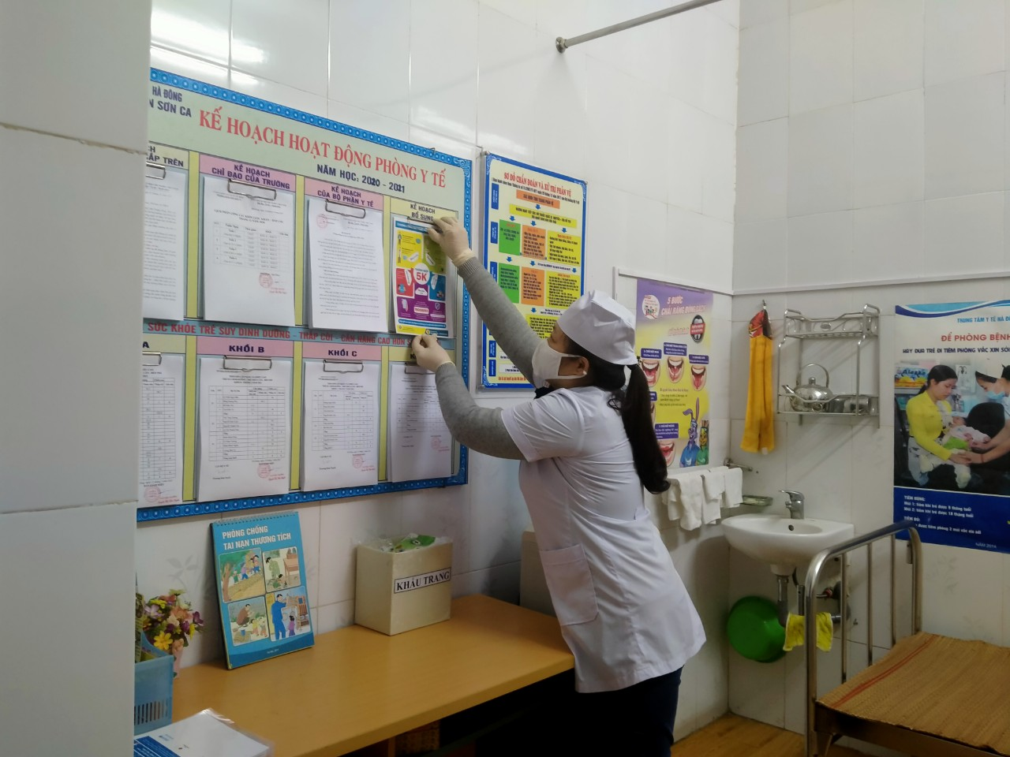
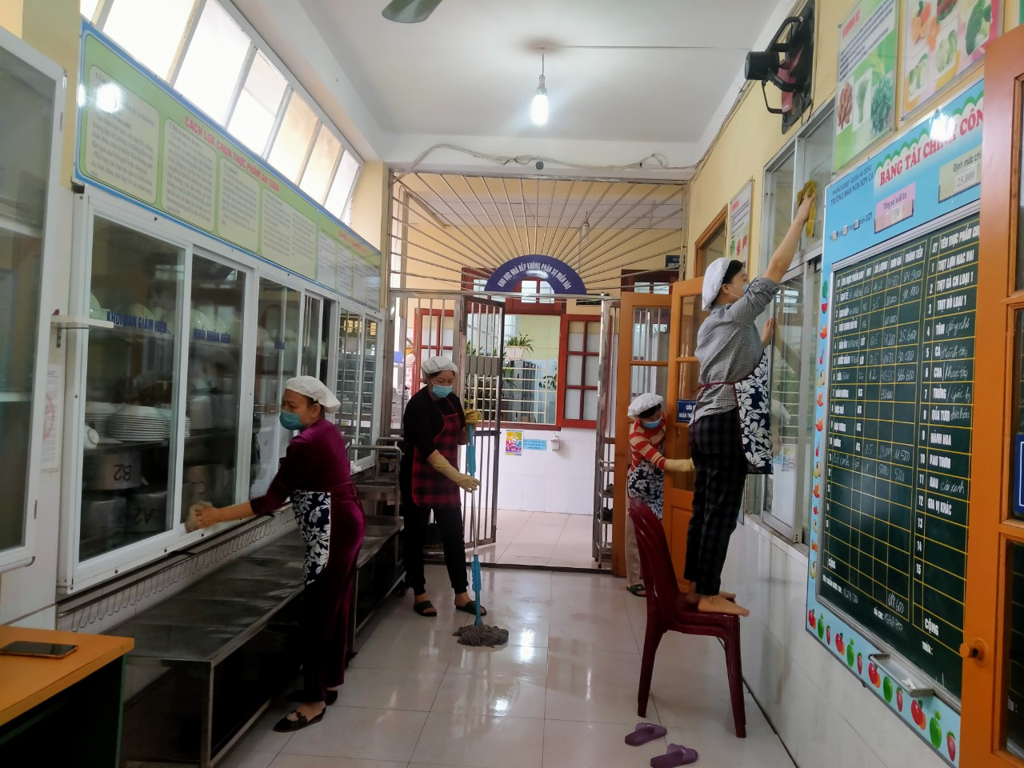
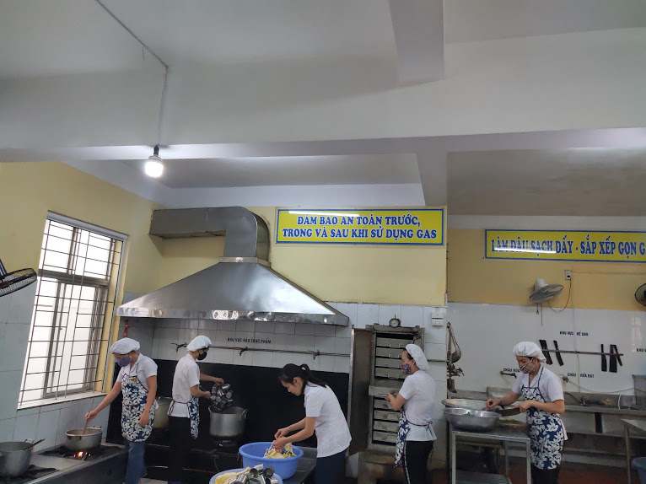

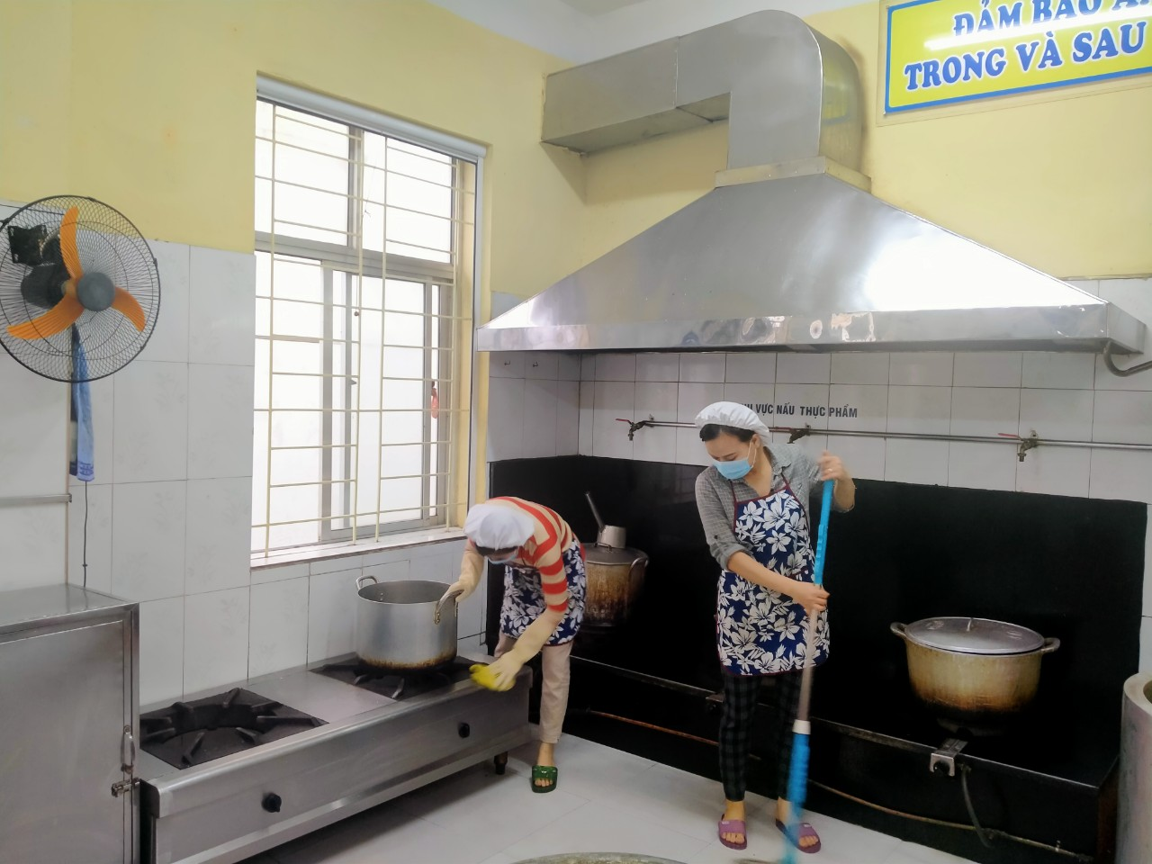

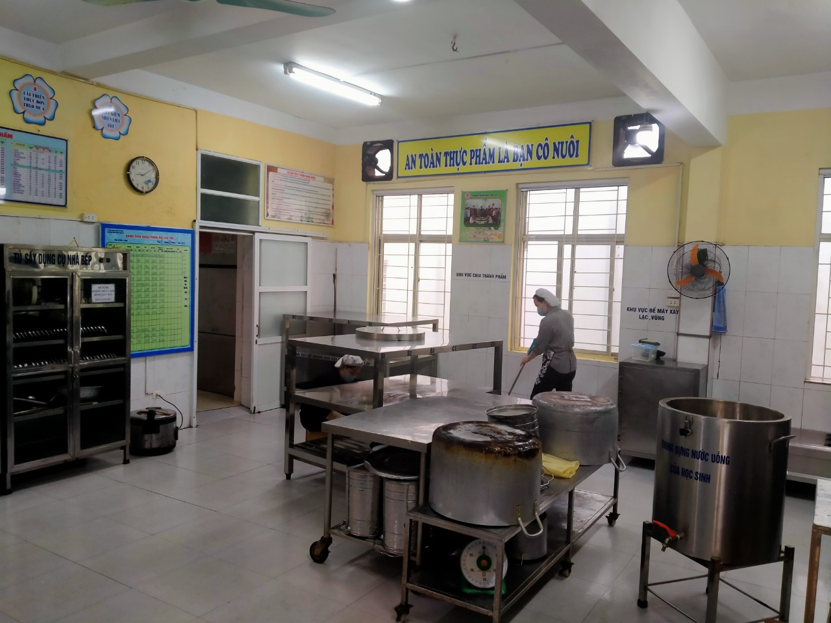

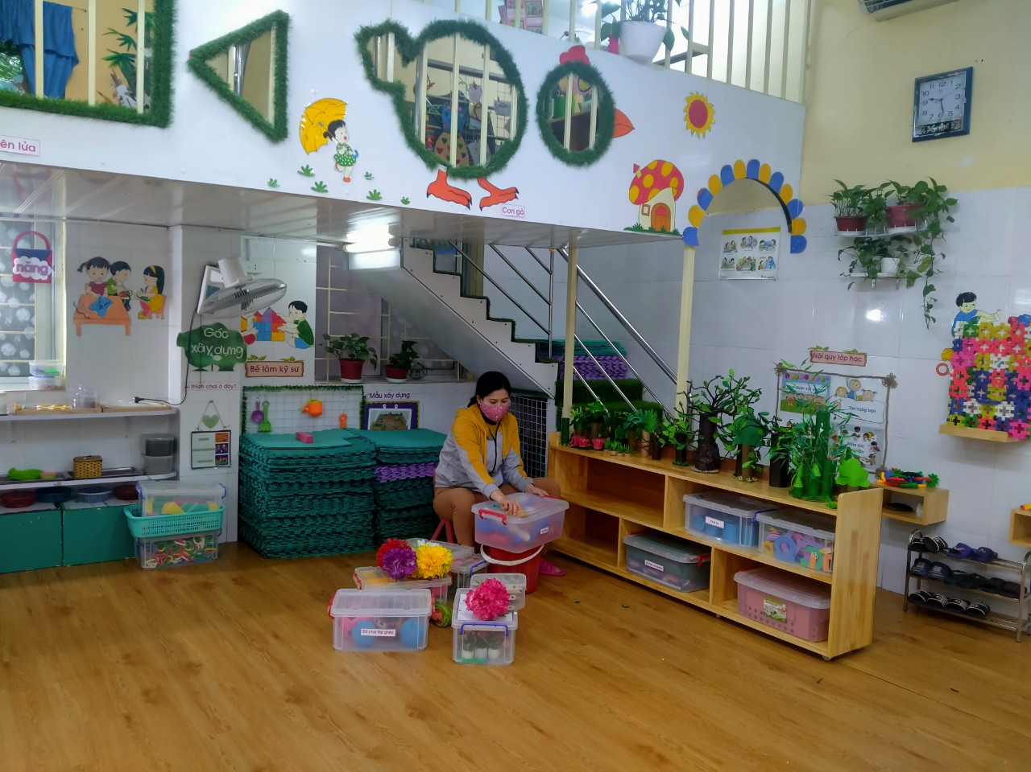

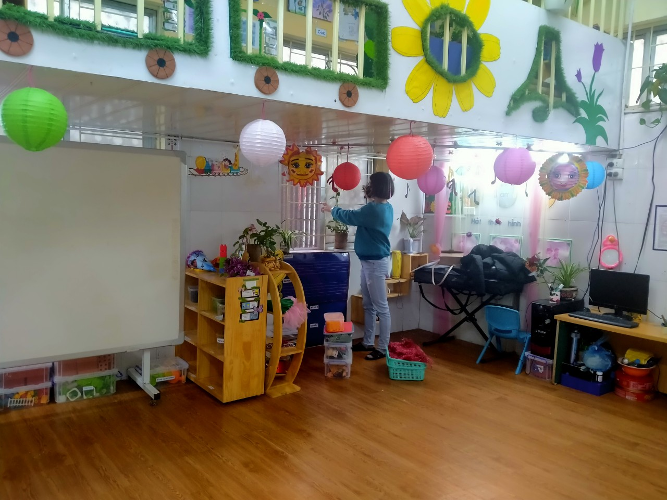
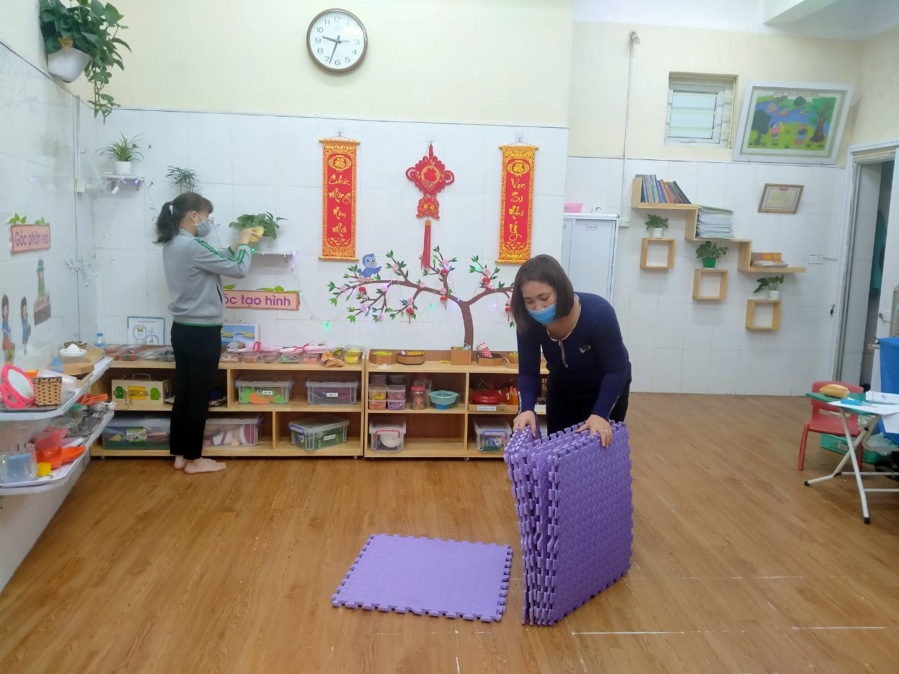

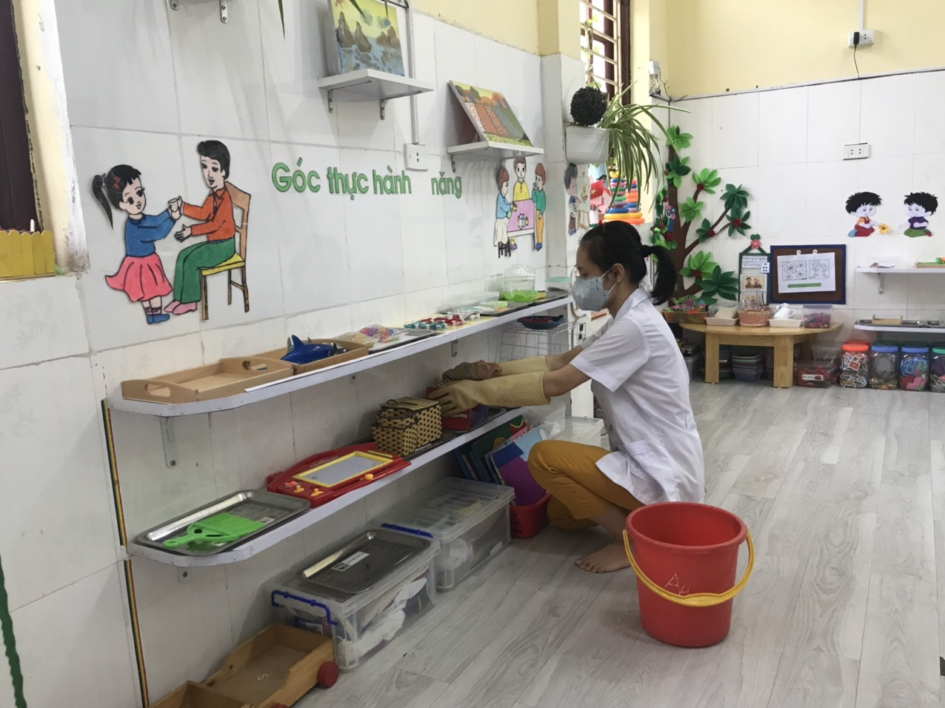
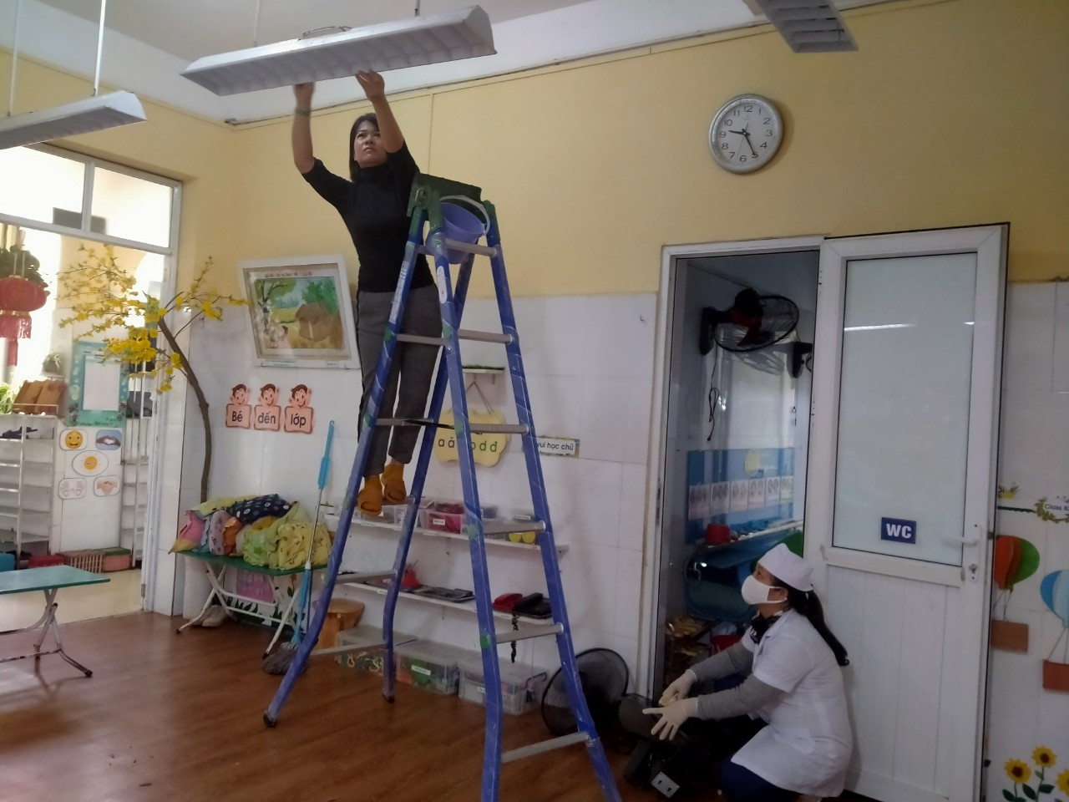

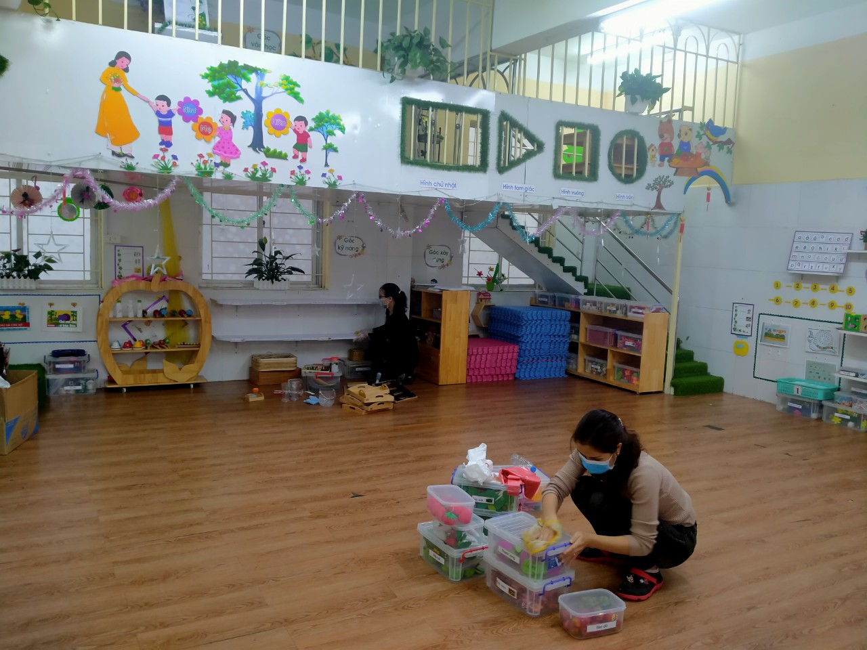

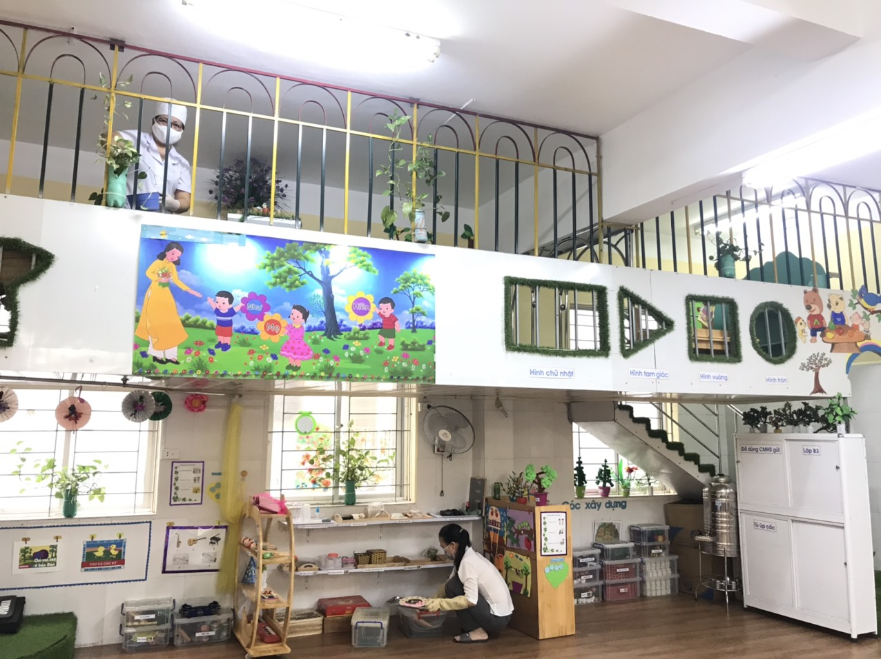

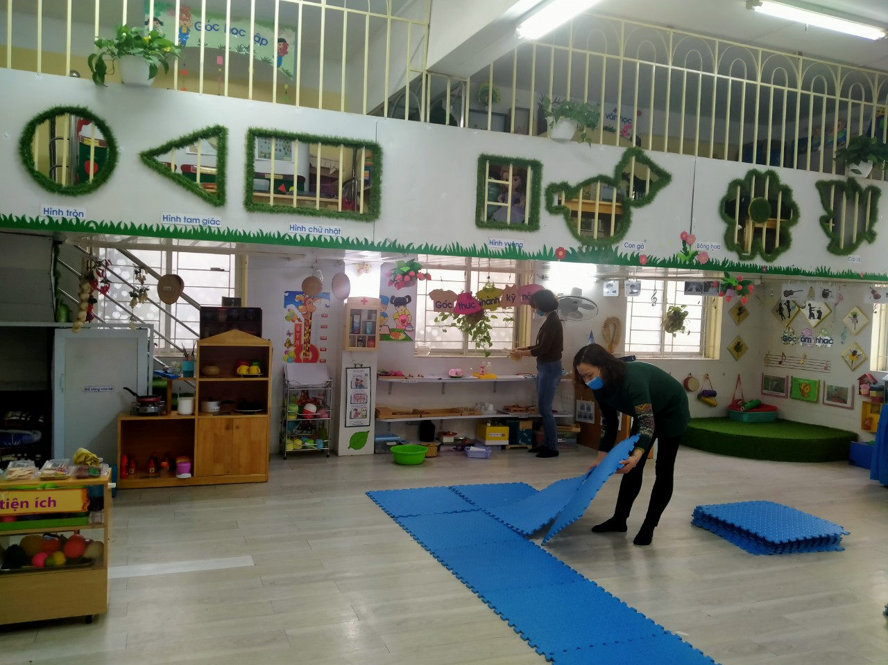
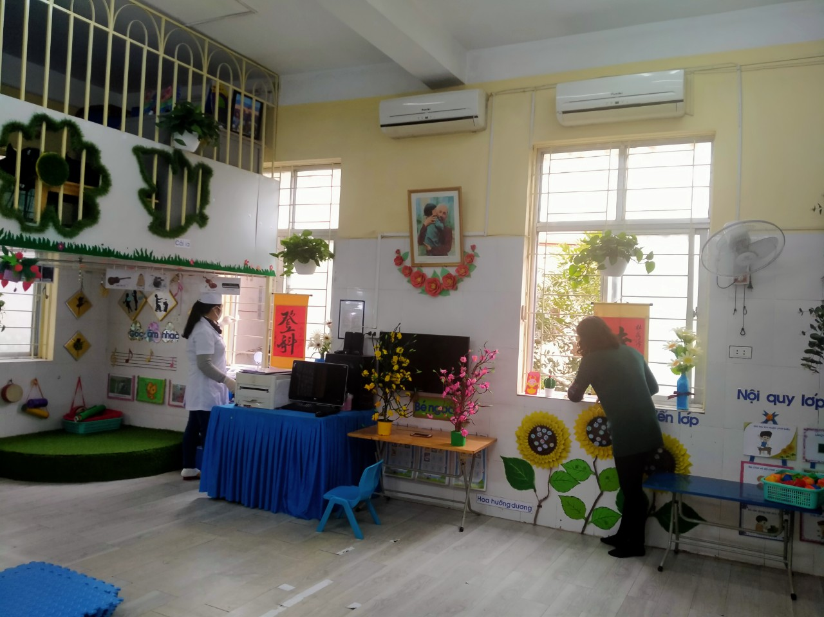

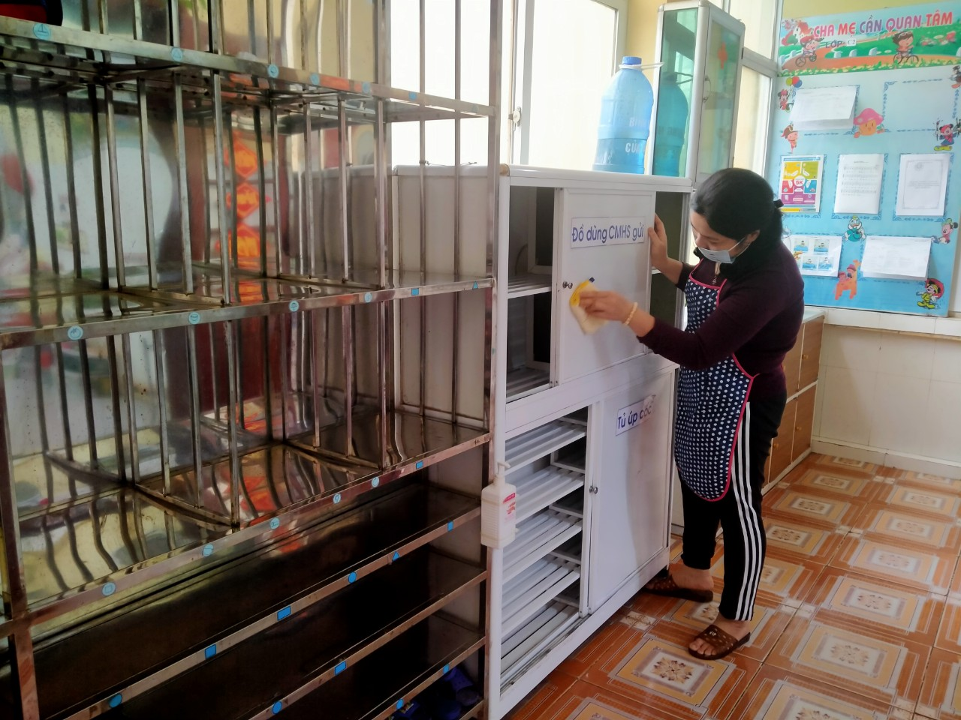
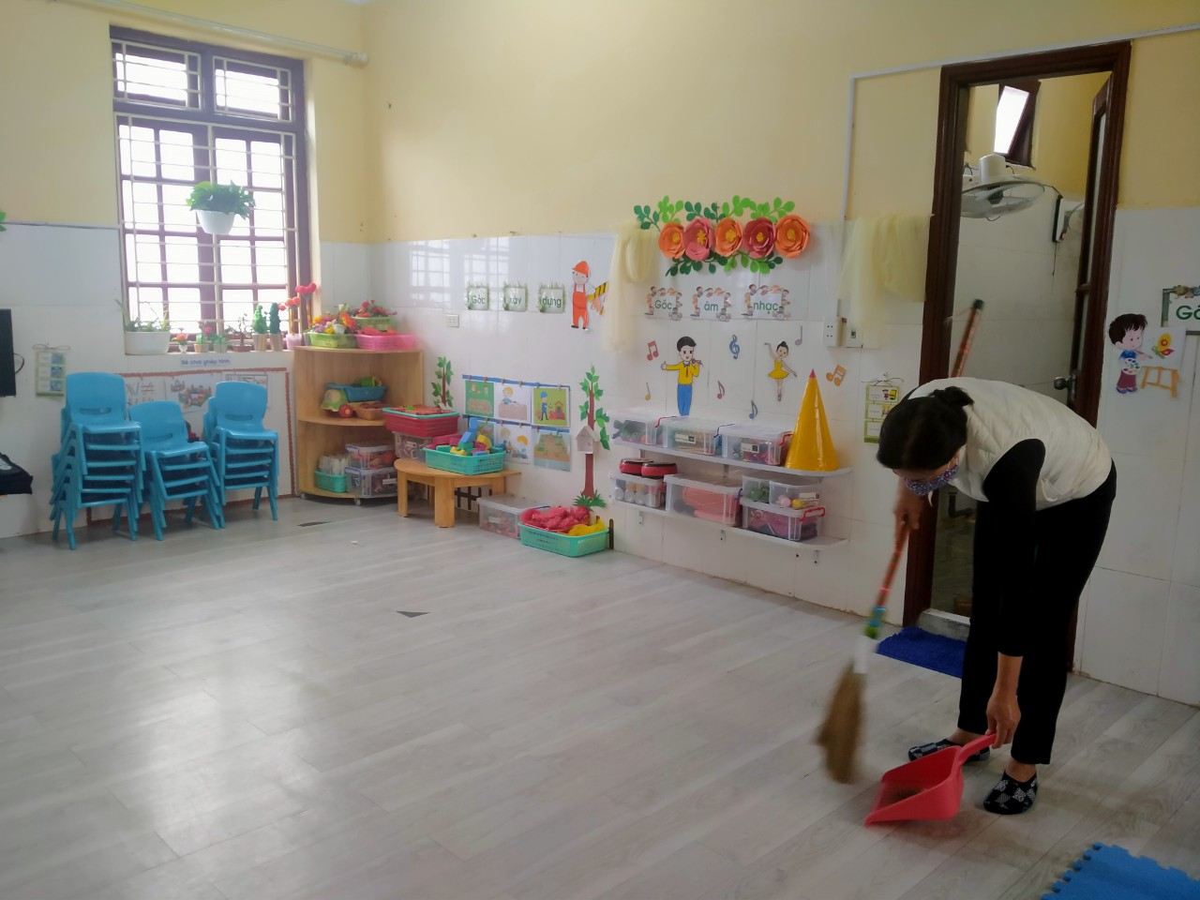

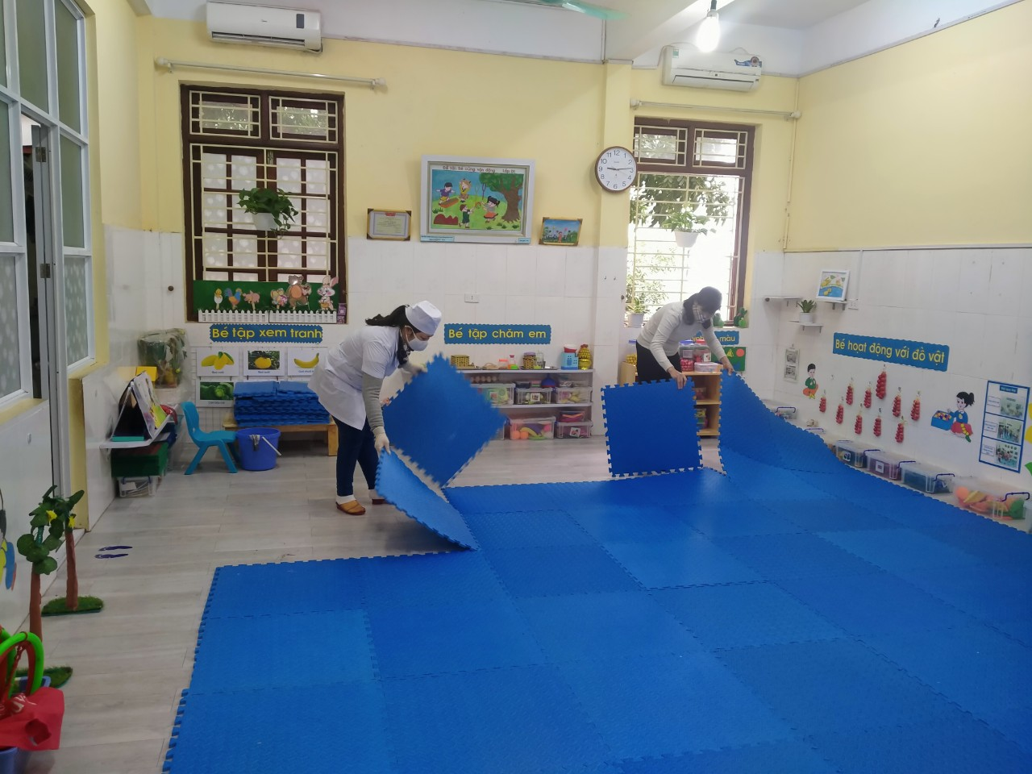

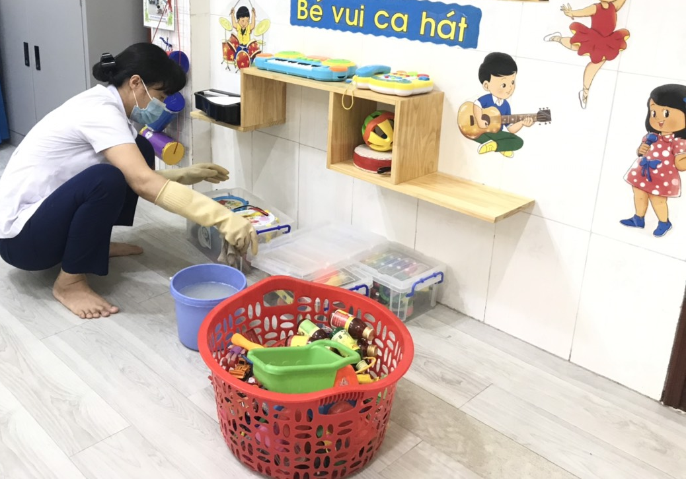

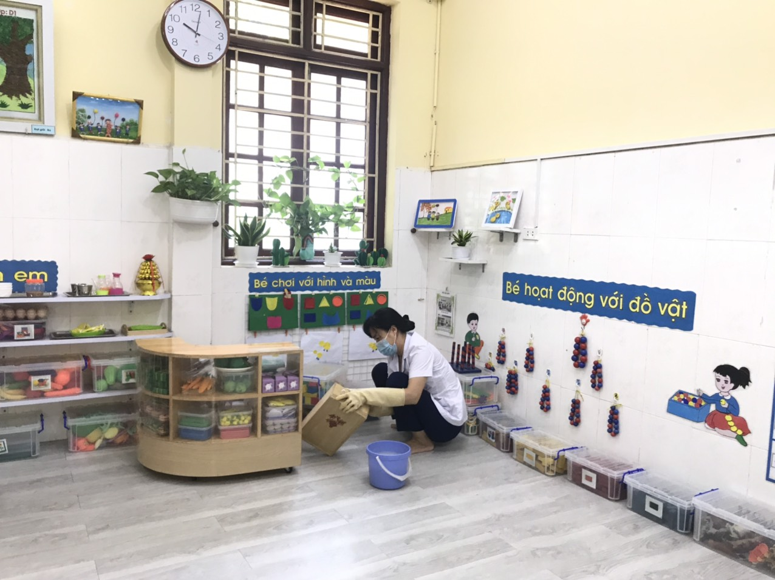
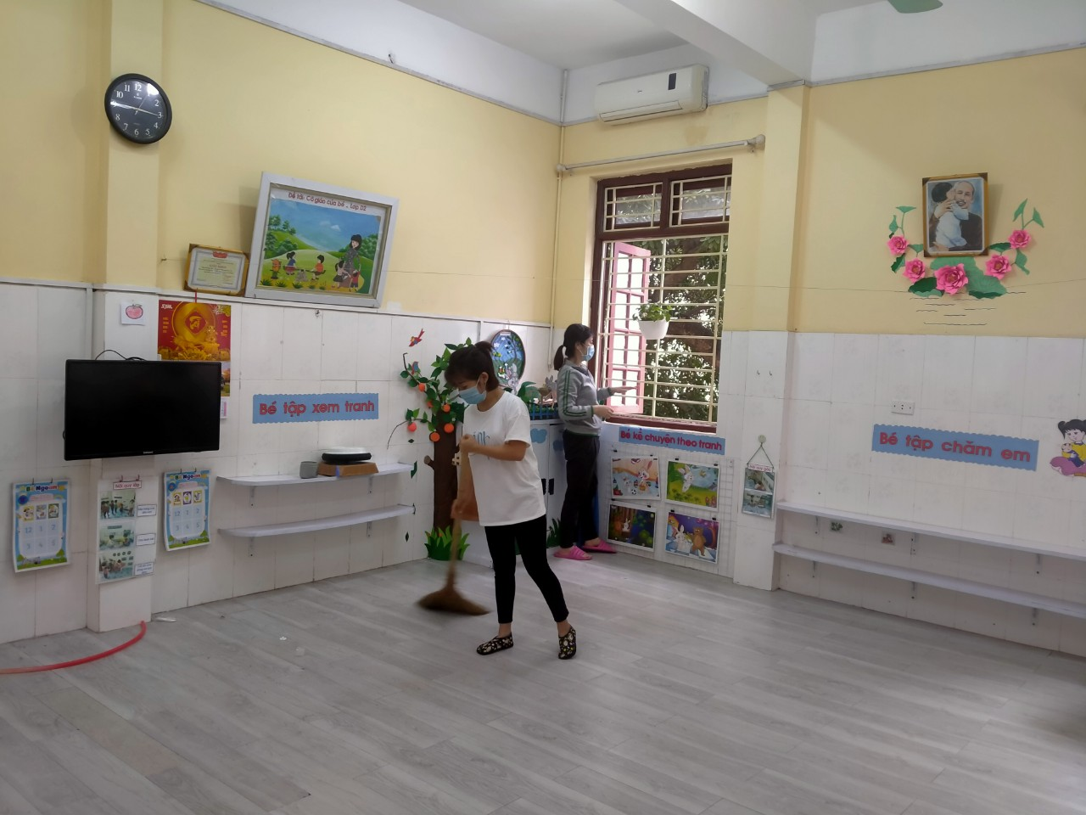

Để thực hiện tốt công tác phòng, chống dịch Covid -19 mỗi cán bộ, giáo viên, nhân viên và phụ huynh học sinh trong nhà trường cần nêu cao tinh thần phòng, chống dịch theo hướng dẫn của các cơ quan chức năng, cùng chung tay đẩy lùi dịch Covid -19, vì cuộc sống của tôi và chúng ta đạt kết quả tốt nhất./.

